МИНИСТЕРСТВО НАУКИ И ВЫСШЕГО ОБРАЗОВАНИЯ РОССИЙСКОЙ ФЕДЕРАЦИИ
ФЕДЕРАЛЬНОЕ ГОСУДАРСТВЕННОЕ АВТОНОМНОЕ ОБРАЗОВАТЕЛЬНОЕ УЧРЕЖДЕНИЕ ВЫСШЕГО ОБРАЗОВАНИЯ
«НАЦИОНАЛЬНЫЙ ИССЛЕДОВАТЕЛЬСКИЙ УНИВЕРСИТЕТ ИТМО»

Факультет безопасности информационных технологий

Направление подготовки: 10.03.01 Информационная безопасность
Образовательная программа: Информационная безопасность

Дисциплина:
«Информационная безопасность баз данных»

ОТЧЕТ ПО ЛАБОРАТОРНОЙ РАБОТЕ №5
«Резервирование БД и восстановление по контрольным точкам»

Выполнил студент(ы):
группа/поток: N3347 / ИББД.Nб3 1.2
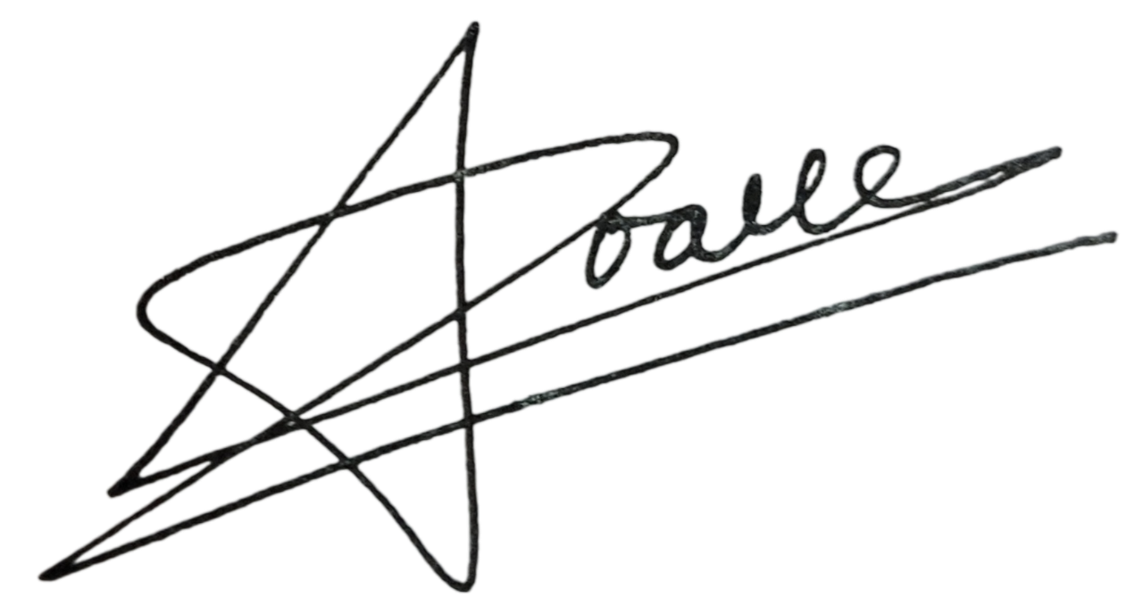
________Чу Ван Доан ________/__________
ФИО Подпись

Проверил:

Салихов Максим Русланович _/__________
ФИО Подпись

_____________________
Отметка о выполнении (один из вариантов:
отлично, хорошо, удовлетворительно, зачтено)
_____________________
Дата

Санкт-Петербург
2024 г.
СОДЕРЖАНИЕ

Цель работы 3
Задание 4
Ход Работы 4
1. Создание резервной копии БД согласно выбранному расписанию: 4
2. Внесение случайных изменений в таблицы 5
3. Откат к последней контрольной точке 7
Вывод 8

Цель работы
Получение навыков по резервированию и восстановлению БД

Задание
- Создание резервной копии БД согласно выбранному расписанию.
- Внести случайные изменения в таблицы созданной вами базы данных (изменения вносятся до момента создания контрольной точки).
- Продемонстрировать процесс отката к последней контрольной точке. Откатите изменения, выполненные в пункте 2.
- Проанализируйте возможность анализа/просмотра изменений, которые были «откачены», с помощью системы логирования СУБД (в том числе сделанной ЛР 3) или с помощью средств системы резервирования.

Ход Работы

Создание резервной копии БД согласно выбранному расписанию:
  - Выбор типа резервной копии
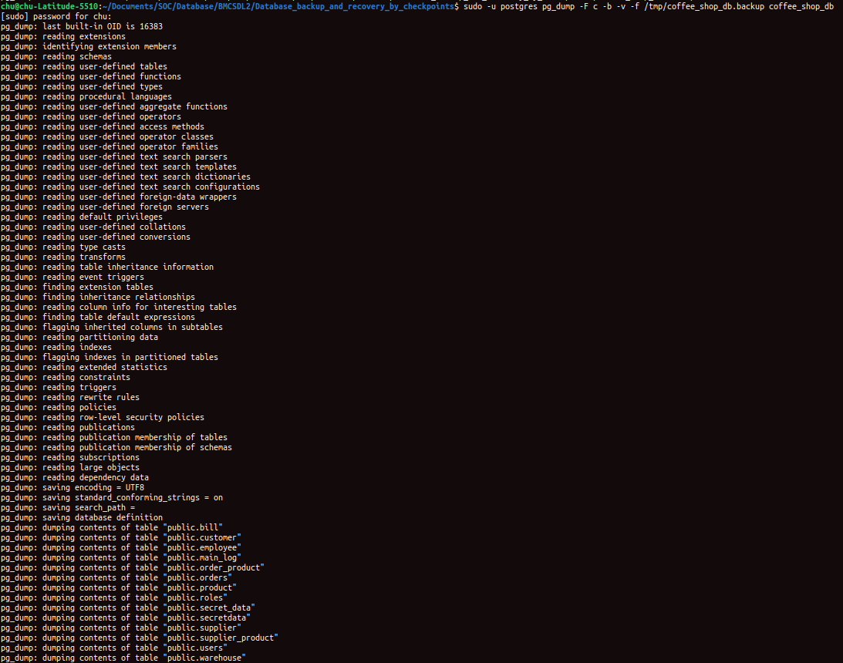
  - Настройка расписания автоматического резервного копирования
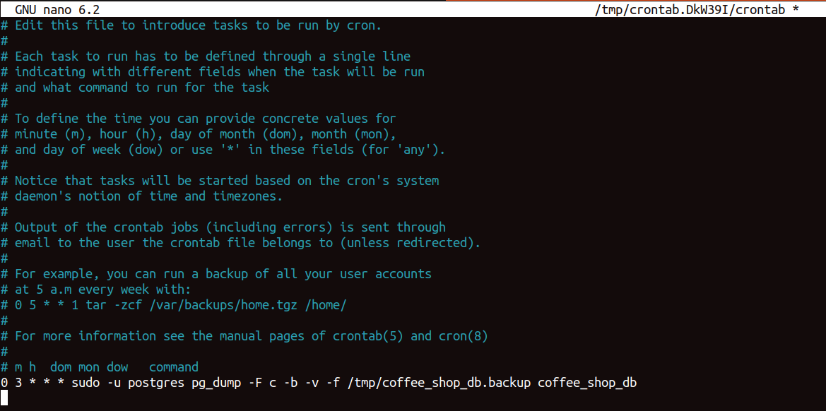
  - Проверка резервной копии

Внесение случайных изменений в таблицы
  - Исходные данные таблицы сотрудников
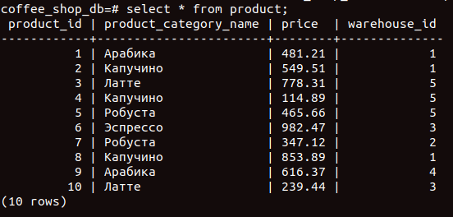
  - Внесение изменений в таблицы
    - Добавление новых данных
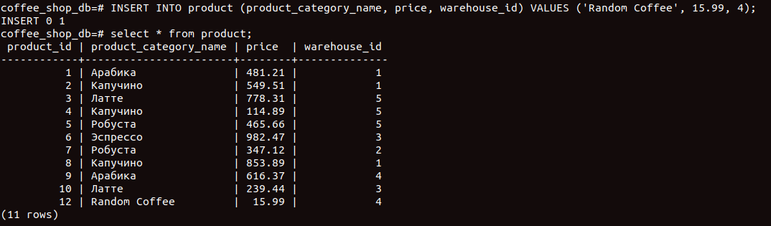
    - Изменение существующих данных
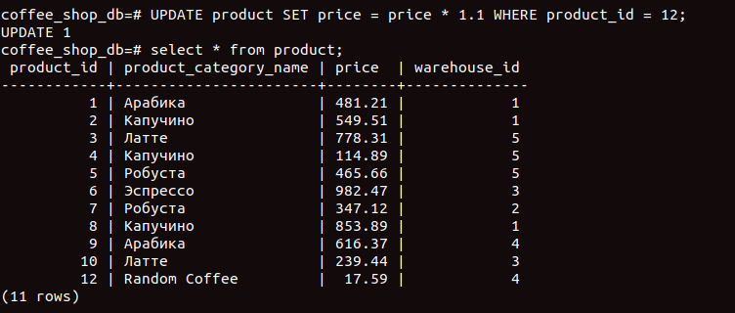
    - Удаление данных
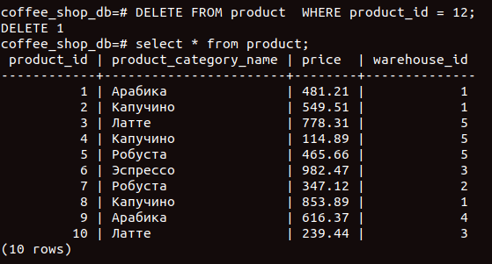

  - Проверка листа истории
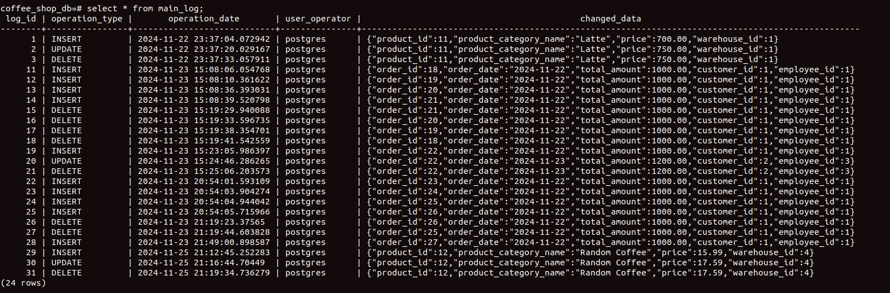

Откат к последней контрольной точке
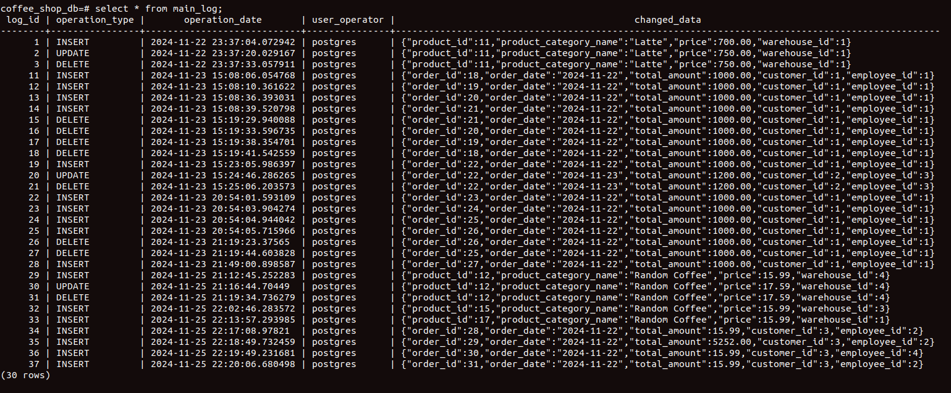
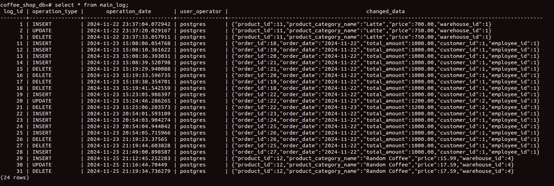

Вывод
В этой лабораторной работе мы сделали полную резервную копию базы данных. Мы можем полностью вернуть данные в последнюю точку резервного копирования. Это удобно для предотвращения потери данных из-за неправильных операций с базой данных

